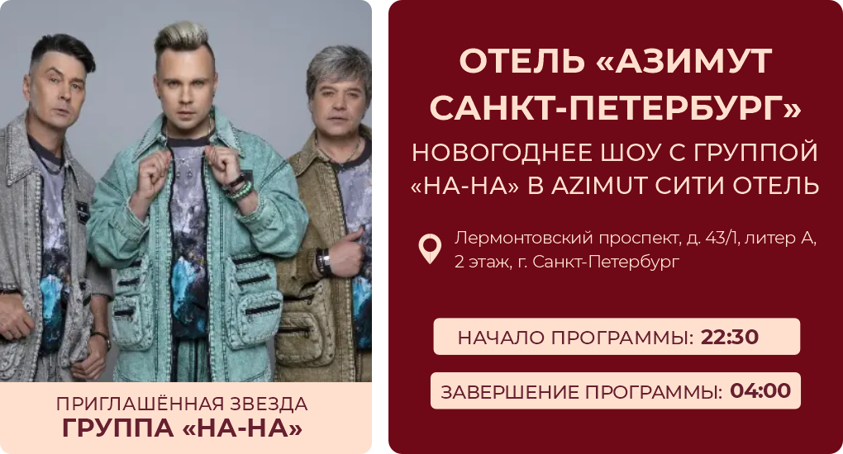

Дамы и господа!
Мы рады пригласить Вас на «Новогоднее шоу» в отеле «АЗИМУТ ОТЕЛЬ САНКТ-ПЕТЕРБУРГ».
- новогодняя ночь в компании музыкальной группы «НА-НА»
- безлимитный бар
- зажигательный ведущий (конкурсы, разогрев)
- выступление кавер-группы
- поздравление от Деда Мороза
- волшебное шоу иллюзиониста
- розыгрыш проживания в отеле «Азимут Смоленская», «Азимут Олимпик»
- дискотека с живым ди-джеем
Для детей:
- детское меню
- детская комната с аниматорами
Стоимость:
Сиреневые – 25 000 руб.
Зеленые – 23 000 руб.
Голубые – 20 000 руб.

Дети до 3 лет (без предоставления места) – бесплатно
Дети до 12 лет (детское меню) – 13 000 руб.
План рассадки:

